Предмет: Физическая культура
Класс: 5 класс
Раздел: легкая атлетика
Учебная тема: Подбор разбега в прыжках в высоту способом «перешагивание»
Подготовила: Ульянова Татьяна Анатольевна - мастер спорта, учитель высшей категории МБОУ ТЭЛ, г.Новороссийск, Краснодарский край,
Технологическая карта

Тип урока | Урок открытия нового знания (технология деятельностного метода)
Цель | Формирование умения определять разбег и навыка целостного выполнения прыжка в высоту способом «перешагивание».
Задачи: | Воспитательные: знать правила индивидуальной работы и в группе и уметь их применять, уметь адекватно эмоционально относиться к мнениям партнеров, корректировать свои действия, с самокритичностью относиться к выполнению упражнений.  Развивающие: уметь составлять алгоритм действия при подборе разбега (определение места отталкивания, угла направления разбега, построения линии разбега), при целостном выполнении прыжка (разбить на фазы), уметь сравнивать свою технику выполнения с эталоном.  Обучающие: научить пользоваться алгоритмом подбора разбега в прыжках в высоту способом «перешагивание»
Планируемые результаты | Личностные УУД:  - Объективно оценивать свои действия и их результат при выполнении легкоатлетических упражнений  Метапредметные:  - Уметь определять и формулировать цель на уроке; проговаривать последовательность действий при выполнении упражнений; уметь высказывать своё предположение на основе задания учителя; уметь работать по коллективно составленному плану; оценивать правильность выполнения легкоатлетических упражнений на уровне адекватной оценки; планировать своё выполнение упражнений в соответствии с поставленной задачей  (Регулятивные УУД).  - Уметь оформлять свои мысли в устной форме, использовать спортивную терминологию; слушать и понимать речь других; совместно договариваться о правилах поведения и общения на уроке и следовать им; работать индивидуально и в группах, формулировать собственное мнение при выполнении легкоатлетических упражнений.  (Коммуникативные УУД).  - Уметь отличать технику прыжка с разбега и с места с помощью учителя; узнавать с помощью вопросов к учителю о других способах прыжков в высоту с разбега, находить ответы на вопрос: как прыгнуть выше, используя учебник, свой жизненный опыт и информацию, полученную на уроке; осуществлять анализ и синтез.  (Познавательные УУД).  Общеучебные: выделять фазы прыжка в высоту с разбега, определять значимость каждой из них для достижения дальности прыжка  Логические : устанавливать связь между скоростью разбега, силой отталкивания и высотой прыжка  Предметные:  - Уметь различать основное и второстепенное в технике прыжков в высоту с разбега способом «перешагивание».  - Называть все фазы прыжка в высоту способом «перешагивание».  - Выполнять целостно прыжок в высоту способом «перешагивание» в соответствии с алгоритмом.
Основные понятия | Направление и угол разбега, постановка ноги, отталкивание, переход через планку, приземление.
Ресурсы:  - основные  -дополнительные | - М.Я.Виленский учебник «Физическая культура»5-7 классы, М., Издательство «Просвещение» 2014 год;  -Высотные стойки, планка, поролоновые маты, барьеры h=30 см, мел, мяч легкий D=25 см.  -Г.А.Колодницкий «Внеурочная деятельность учащихся». Легкая атлетика, М., Издательство «Просвещение» 2011 год;
Организация пространства | Фронтальная работа, индивидуальная работа, работа в группах.
Технология проведения | Деятельность учителя | Деятельность учеников | Задания для учащихся, выполнение которых приведет к достижению запланированных результатов | Планируемые результаты | Оценка планируемого результата
I. Создание эмоционального настроя. Введение в работу  Цели:  - актуализировать требования к ученику со стороны учебной деятельности;  - создание условий для возникновения у учеников внутренней потребности включения в учебную деятельность;  - установить  тематические рамки;  - уточнить тип урока;  - наметить шаги учебной деятельности. | Приветствует учащихся, обращает внимание на внешний вид (наличие спортивной формы и спортивной обуви), отмечает отсутствующих. Освобожденных на этот урок, привлекает к себе в помощники.  Задает вопрос: какие препятствия вы знаете? | Приветствуют учителя.  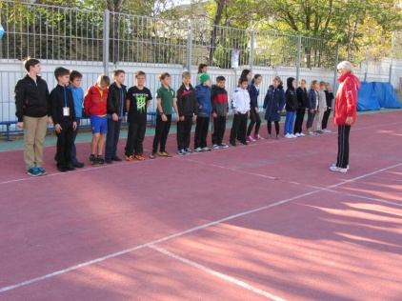  Приводят примеры | Свободное построение.  Демонстрация кинограммы  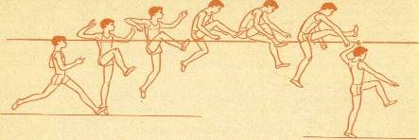  Девиз легкой атлетики: «Быстрее, выше, дальше!». | Личностные УУД: мобилизация внимания.  Коммуникативные УУД: уметь слушать и понимать речь других; уметь оформлять свои мысли в устной форме.  Познавательные УУД:  Уметь ориентироваться в своей системе знаний о построении разбега | Готовность учащихся к учебной деятельности  Количество учащихся, включённых в работу.  На основе высказываний учащихся (правильность, полнота ответов)  Правильное проговаривание этапов алгоритма учебной деятельности.
 | Назовите виды легкой атлетики, где происходит преодоление препятствий?  Прыжок в высоту к какому виду препятствий относится ? А для того, чтобы преодолеть высоту, первоочередное действие какое? | Рассуждают, отвечают, слушают, осмысливают план занятия, ставят перед собой цель. | 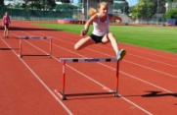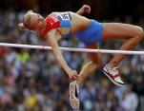  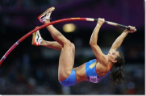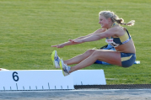  Значит, чему будет посвящён наш урок? (Открытию нового знания о подборе разбега прыжка в высоту с разбега)
 | Организует уточнение типа урока и называние шагов учебной деятельности. | Проговаривают тип урока и называют шаги учебной деятельности. | - Какие мы делаем шаги при открытии нового знания? (« Я не знаю как быстро и правильно подобрать разбег?», «Найду решение, используя схему»)
II. Актуализация деятельности.  Цели:  -ция актуализацию построения разбега; умения находить место отталкивания;  - организует выполнение учащимися пробного учебного действия;  - организовать фиксирование учащимися индивидуального затруднения;  - уточнить следующий шаг учебной деятельности.  III. Создание проблемной ситуации | Организует выполнение учащимися  подводящих упражнений.  Организует трудовую деятельность  Организует актуализацию умений находить место отталкивания, направления и угол разбега  Организует выполнение учащимися пробного прыжка в высоту с одного шага.  Организует фиксирование индивидуального затруднения.  Организует уточнение следующего шага учебной деятельности. | Перестроение круг.  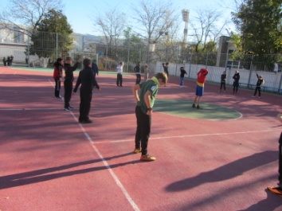  Перестроение в группы  Перестроение в колонну по четыре  Разделяются на группы  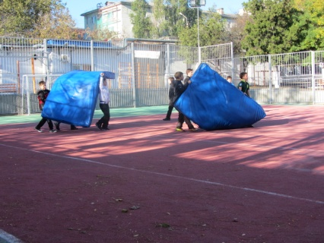  Работают индивидуально  Находят середину планки, отмеряют 3 ступни влево и вправо и две ступни перпендикулярно, отмечают индивидуальное место отталкивания, проводят от центра планки линию направления разбега.  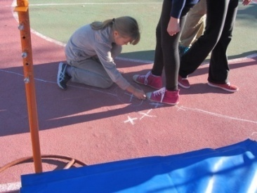  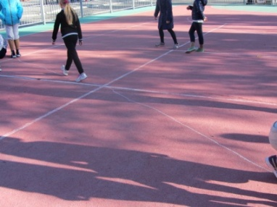  Высказывают своё предположение о толчковой ноге.  Фиксируют индивидуальное затруднение в определении толчковой ноги.  а) Построение в колонну по одному вправо от планки, лицом к сектору.  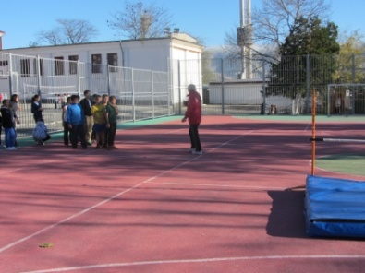  б) Построение в колонну по одному влево от планки, лицом к сектору.  Проговаривают следующий шаг учебной деятельности. | Упражнения суставной гимнастики  Равномерный бег 300м. Пульс до 160 уд/мин  упражнения беговые и прыжковые динамического характера  Установка прыжкового сектора и оборудования.  Схема подбора разбега в прыжках в высоту способом «перешагивание»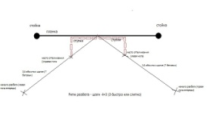  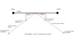  Разные ответы – возникло затруднение.  – Какой следующий наш шаг (шаг учебной деятельности)? («Что я не знаю?» « Я не знаю с какой стороны мне начинать разбег?»)  Прыжки в высоту с одного шага  . | Познавательные УУД: уметь ориентироваться в своей системе знаний: отличать новое от уже известного.  Коммуникативные УУД: уметь слушать и понимать речь других, уметь договариваться работая в группах и индивидуально.  Регулятивные УУД:  уметь проговаривать последовательность действий на уроке;  Регулятивные УУД:  выбирать действия в соответствии с поставленной задачей.  Познавательные УУД:  уметь добывать новые знания: находить ответы на вопросы, используя схему, свой жизненный опыт и информацию,полученную от учителя. | Количество учащихся, включённых в работу.  Соблюдение временного режима.  Умение организовать общение (слушать, работать в группе).  Сравнение составленного алгоритма направления разбега со схемой.  Указали ли учащиеся самостоятельно, где и почему возникло затруднение.  Правильно назвали этапы алгоритма учебной деятельности.
III.Поиск решения проблемной ситуации  Цели:  - выявить место (шаг, операция) затруднения;  - зафиксировать причину затруднения.  - организовать составление совместного плана действий; | Организует выявление затруднения  определения стороны разбега (слева или справа) и толчковой ноги  Организует фиксирование причины затруднения.  Организует составление совместного плана действий. | Под руководством учителя выявляют место затруднения: определения толчковой ноги.  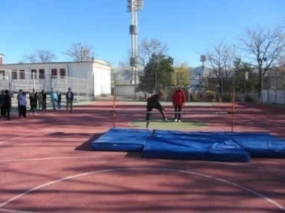  Выявляют причину затруднения с помощью учителя  Выполняют прыжки с разбега слева и справа по направлению к планке.  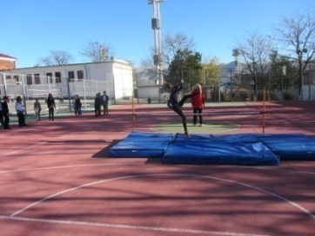 | Прыжки в высоту с 5 беговых шагов.  - В каком месте возникло затруднение? (При определении толчковой ноги).  - Почему возникло затруднение?  (Не знаем какая толчковая нога).  1. Устраним затруднение.  2. Выполним достаточное количество прыжков слева и справа.  уметь вносить необходимые коррективы.
IV. Первичное закрепление техники целостного выполнения прыжка в высоту способом  «перешагивание»  Цель:  - организовать выполнение учащимися прыжков в высоту с разбега  - организовать самопроверку по эталону;  - организовать работу над ошибками | Организует усвоение учениками техники прыжка в высоту  Организует проверку правильного выполнения прыжка в высоту с разбега  Организует выполнение вспомогательных упражнений для развития прыгучести, силы стопы. | В колонне по одному выполняют прыжки  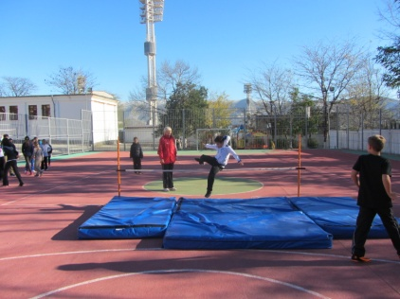  Обсуждают технику выполнение прыжков друг друга  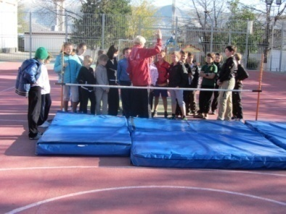  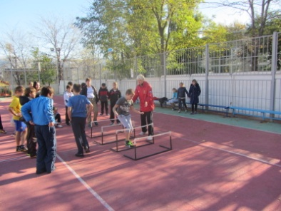  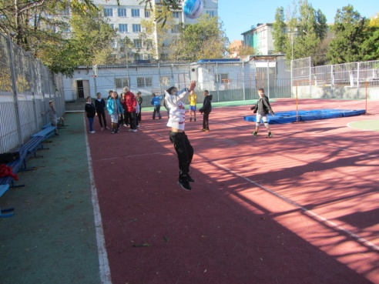 | - Какой следующий шаг учебной деятельности? («Сам найду с какой стороны мне надо прыгать, используя многократное повторение действий»)  - Какую цель ставим? (Целостно выполнить прыжок).  - Наметим наш план действий:.  1.Составим алгоритм прыжка в высоту с разбега.  2. Сопоставим свои действия с кинограммой и схемой.  3. Устраним затруднение.  4. Выполним достаточное количество прыжков.  - Что нам поможет? (свой опыт, схема, кинограммы, учитель)  - Ребята, сверьте свою технику прыжков с кинограммой. | Регулятивные УУД:  выбирать действия в соответствии с поставленной задачей.  Познавательные УУД:  уметь добывать новые знания: находить ответы на вопросы, используя учебник, свой жизненный опыт и информацию, полученную на уроке | Правильное пошаговое составление плана действий на уроке.  Сравнение своей техники с  эталоном  Успешно ли учащиеся справились с предложенным заданием  Соблюдение временного и количественного режима.
V. Рефлексия учебной деятельности на уроке  Цели:  - зафиксировать новое содержание урока;  - организовать рефлексию и самооценку учениками собственной учебной деятельности. | Организует фиксирование нового содержания.  Организует рефлексию.  Организует самооценку учебной деятельности. | Отвечают на вопросы учителя.  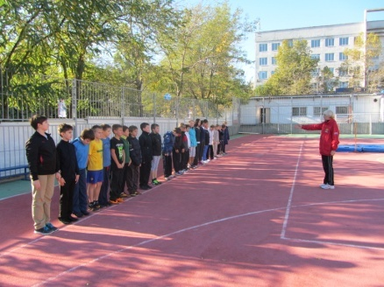  Рассказывают, что узнали, знают, смогли.  Делают самооценку в дневнике самоконтроля | - Какую цель ставили? Достигли цели?  - Какая тема урока была? Как определить разбег в прыжках в высоту?  - Оцените свою работу на уроке, используя схему  узнал  Я – запомнил  выполнил | Познавательные УУД:  контроль и оценка процесса и результатов деятельности, подведение итогов.  Личностные УУД:  самоопределение

